实验一：图像LSB隐写与分析方法
综合评分：

【实验目的】：
- 熟悉并掌握Matlab基本操作；
- 掌握LSB替换顺序嵌入隐写方法并实现；
- 掌握LSB替换随机选取嵌入位置方法并实现；掌握卡方隐写分析方法并实现；

【实验内容】：
- 学习Matlab基本操作；
- 实现LSB顺序替换隐写与提取；
- 实现LSB随机替换隐写与提取；
- 实现卡方隐写分析；

【实验工具及平台】：
■ Windows+Matlab □ 其它：（请注明）
【实验涉及到的相关算法】：
- LSB顺序嵌入和提取
（1）嵌入过程：
读取图像并转换为Double型数据；
读取待嵌入的密文转化为二进制序列；
循环遍历像素点，顺序选取载体图像最低有效位替换为秘密信息；
生成载密图像保存；
绘制原始图像和隐写图像的局部直方图；
- 提取过程：
读取载密图像并转换为Double型数据；
新建文件用于保存解密信息；
顺序提取前n个像素的最低有效位信息并保存；
- LSB随机嵌入和提取
与顺序隐写相比，随机隐写的差别主要在于循环遍历过程中需要增加随机选取像素点的算法。
- 嵌入过程：
使用伪装密钥k作为伪随机数生成器的种子，生成伪随机数序列k_{i}，嵌入位置j_{i}如下定义：

- 提取过程：
使用与嵌入过程同样的伪装密钥k作为伪随机数生成器的种子，生成的伪随机数序列一致，故可按照嵌入的位置依次选取最低有效位，从而解密。
随机隐写的嵌入和提取流程如下图1所示：
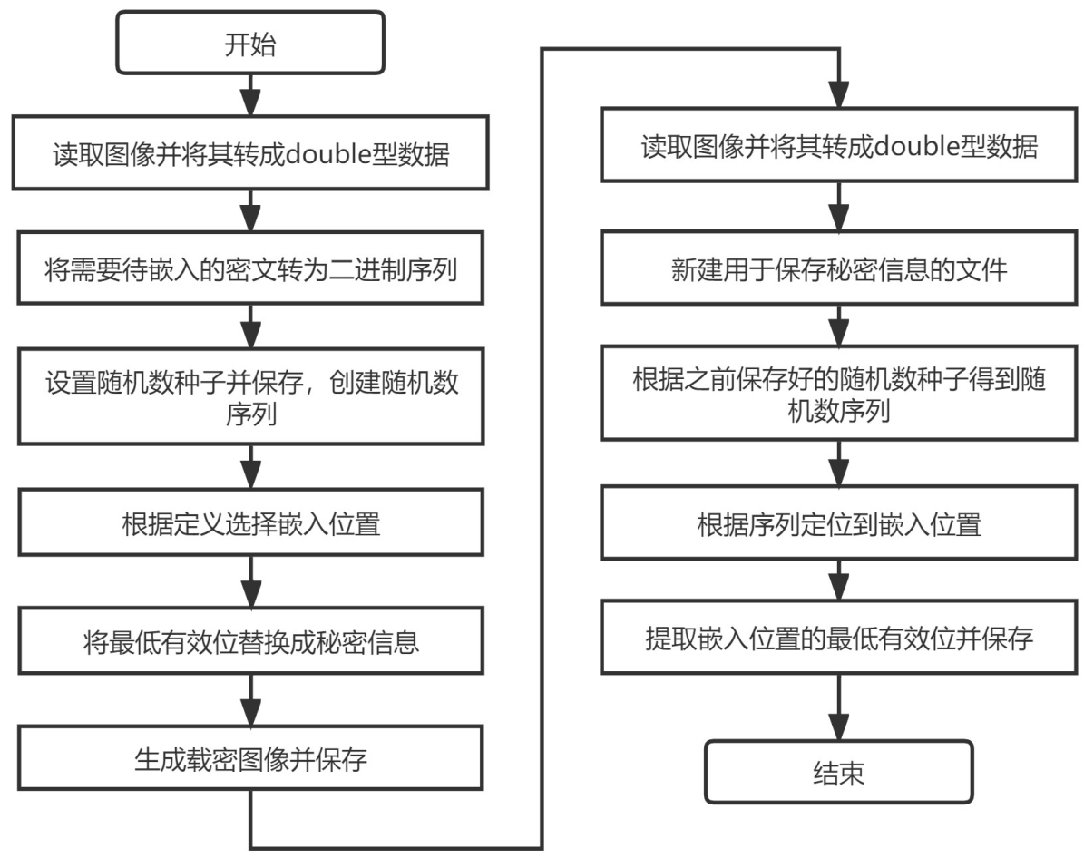
图1 随机隐写嵌入与提取流程
- 卡方隐写分析
嵌入信息会影响直方图的分布，由差别很大变成近似相等，但不会改变像素值为奇数和偶数的像素点总量，因为样值要么不改变，要么在2i和2i+1之间改变。

即上述值在隐写前后不会发生改变，所以可以构造：

其中，r为卡方统计量，服从卡方分布，r越小代表图片嵌入秘密信息的可能性越大。 最后再利用matlab自带的工具库计算图像服从卡方分布的概率：

p越接近1，说明载体图像越可能携带秘密信息。

【实验分析】：
- LSB顺序嵌入和提取
绘制原始图像和嵌入图像以及它们各自的直方图，如图2，可以看到嵌入后图像与原始图像肉眼几乎观察不到区别，但是观察直方图，可以发现有较大变化，出现了“值对”现象。
符合我们通过直方图分析可以看出一个图像是否被顺序嵌入隐写信息的结论。
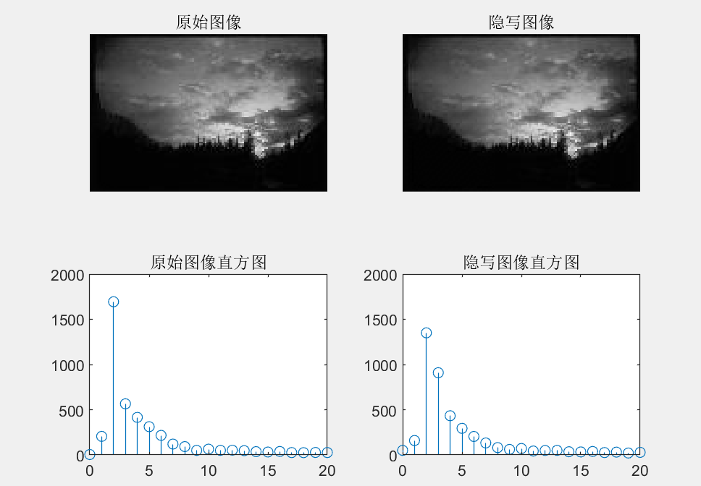
图2 顺序隐写结果
- LSB随机嵌入和提取
如图3所示，可见嵌入信息前后的图像以肉眼观察几乎看不到区别。我们尝试比对两个图像的局部直方图，发现嵌入信息后的图像也没有明显的“值对”现象。这是正确的，因为随机隐写避免了载体图像的满嵌，这说明通过随机隐写可以确实可以在一定程度上绕过直方图检测的方式。

图3 随机隐写结果

- 卡方隐写分析
对顺序隐写且满嵌的图像进行卡方隐写分析，如图4其p值为0.86908，已经是比较大的概率了，可以通过这个现象说明该图像中含有秘密信息。同时对比图5直方图分析也可观察到，值对现象较为明显，说明分析正确。

图4 卡方分析结果

图5 顺序满嵌结果

实验二：图像JSTEG、F3、F4隐写
综合评分：

【实验目的】：
- 掌握JSTEG嵌入与提取隐写信息的方法并实现；
- 掌握F3嵌入与提取隐写信息的方法并实现；
- 掌握F4嵌入与提取隐写信息的方法并实现；

【实验内容】：
- 实现JSTEG隐写与提取；
- 实现F3隐写与提取；
- 实现F4隐写与提取；

【实验工具及平台】：
■ Windows+Matlab □ 其它：（请注明）
【实验涉及到的相关算法】：
- JSTEG隐写与提取
- 嵌入过程
首先对JPEG图片进行解码得到DCT系数，之后顺序将不为0和1的AC系数的最低比特位按照以下规则进行替换。最后再将DCT矩阵重新编码保存为JEPG格式即可。
图1 JPEG隐写规则
- 提取过程
首先从JPEG文件中提取出AC系数，之后顺序将不为0和1的系数按照上述规则进行加密信息读取：奇数为1，偶数为0。由此可得加密信息。
- F3隐写与提取
- 嵌入过程
F3的隐写过程类似JSTEG，只需要将其替换规则更改如下图2即可。值得注意的是，如果原DCT系数为+1或者-1，而待嵌入的比特位为0，则先将其DCT系数改为0，并重新选择嵌入位；如果原DCT系数为0，则直接跳过，重新选择嵌入位。
图2 F3隐写规则
- 提取过程
F3的提取过程也类似JSTEG，只需将提取规则改为上述规则，当AC系数为0，直接跳过；AC系数为奇数，则得到密文比特为1；AC系数为偶数，则得到密文比特为0。
- F4隐写与提取
- 嵌入过程
F4的隐写过程类似JSTEG，只需要将其替换规则更改如下图即可。值得注意的是，如果原DCT系数为+1且待嵌入的比特位为0或者DCT系数为-1且待嵌入的比特位为1，则先将其DCT系数改为0，并重新选择嵌入位；如果原DCT系数为0，则直接跳过，重新选择嵌入位。
图3 F4隐写规则
- 提取过程
F4的提取过程也类似JSTEG，只需将提取规则更改为：AC系数大于0，直接取出LSB；AC系数小于0时，取出LSB，若LSB为1则密文比特为0，若LSB为0则得到密文比特为1。
【实验分析】：
- JSTEG隐写
对比原始图像和隐写图像的直方图如图4，可见隐写前后的直方图变化符合隐写规则。
由于JSTEG对DCT为1和0的载体直接跳过不处理，所以隐写前后DCT直方图中DCT为0和1的方形不变；同时因为JSTEG用隐写后的载体DCT值的奇偶来表示隐写的比特是1还是0，由此我们可以看到隐写后的直方图出现了一定程度的“值对”现象。

图4 JSTEG隐写结果
- F3隐写
绘制F3隐写前后的图像对比如图5，可见变化符合F3的隐写规则。
由于F3隐写的时候，当原DCT系数为+1或者-1，而待嵌入的比特位为0时会将其DCT系数改为0，因此可以在隐写后的直方图上观察到DCT值为+1与-1的方形大幅缩短，而DCT值为0的方形增加。
根据F3隐写规则，不难得到DCT直方图偶数系数会增多，这也能从隐写后的直方图上观察出来。明显观察到跟隐写前相比，奇数系数的方形缩短了，而偶数系数的方形略有增加。导致两者差异减小，“值对”现象较为明显。
图5 F3隐写结果
- F4隐写
对比原始图像和隐写图像的直方图如图6，可见隐写前后直方图变化符合F4隐写规则。根据规则，隐写中DCT系数有一部分的-1和1会变成0，从而0的比例会增加，而-1和1减少，可以从结果图看到确实如此。
根据F4的规则，不论嵌入的秘密比特位为0还是1，都可能产生无效隐藏而需重新嵌入，重新嵌入的信息既可能是0也可能是1，故可以得知前后的DCT系数直方图特性不会被破坏，并且从结果图中看到几乎没有“值对”现象，可知确实如此，符合规则。
图6 F4隐写结果

